Milí průzkumníci,

posílám vám zadání a informace k POLI.

Do pracovního listu Pole můžete doplňovat v počítači, nebo si jej vytisknout anebo opsat otázky a psát na velký papír.

Zde jsou 3 videa:

První je o počátcích zemědělství:
https://www.youtube.com/watch?v=XCTQWMfY_Ds&list=PLnplwgXmL676ZF4XY6BrbKpRFABnZExbv&index=2

Druhé je o prostředí pole a je velice důležité kvůli práci v listu. Pole začíná v čase 8:43:
https://www.youtube.com/watch?v=nztndOZvERk

Třetí je jen pro zajímavost, jak se sklízí mrkev:
https://www.youtube.com/watch?v=4NwhWzkwZLU

Zde si můžete vyzkoušet poznávání živočichů na poli:
http://www.brumlik.estranky.cz/file/311/zvirata.htm

Přehled nejčastěji pěstované zeleniny na českých polích: https://g.cz/11-druhu-zeleniny-ktera-nejcasteji-roste-na-ceskych-poli/#

V pracovním listu Pole je také napsaná práce do sešitu z prvouky + vytvoření plakátu.

Až budete mít hotovou práci, prosím o fotografie odpovědí na otázky z pracovního listu Pole a vypracovaného plakátu.

Přeji všem bystré oko, čistý zvuk a hbitou ruku při zapisování!

skoro zemědělec Jirka🥦🥕🥔

PS: Komu by vše připadalo příliš easy, může vyzkoušet toto - http://rysava.websnadno.cz/prirodoveda_4.roc/pr4_pole_rostliny1.htm

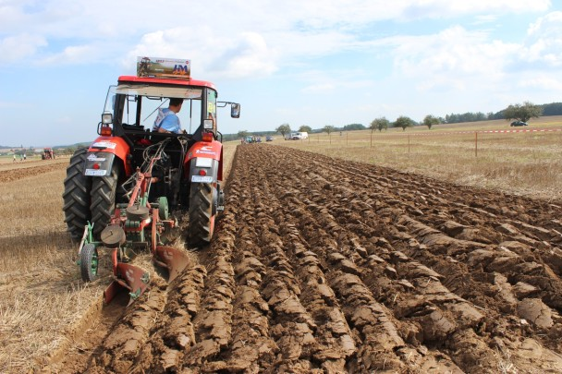
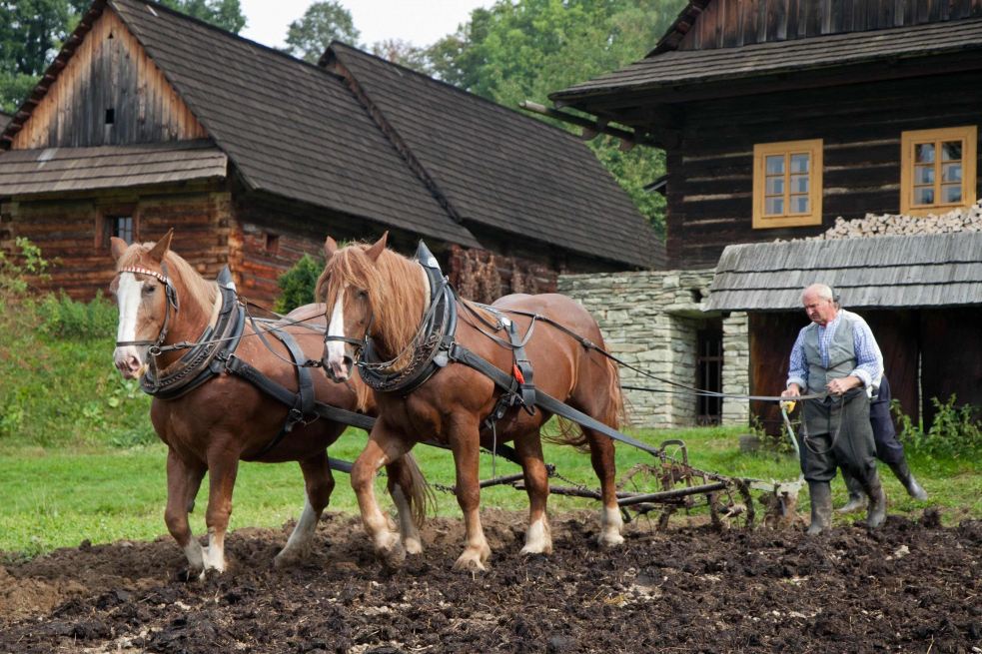
Orba dříve
Orba dnes

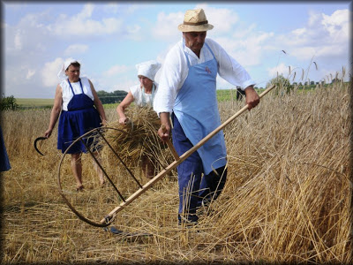

Sklizeň dříve
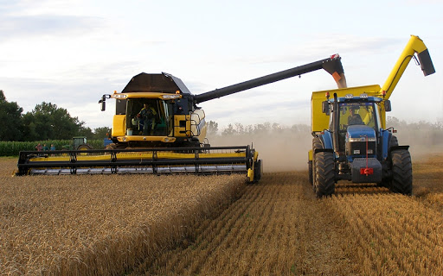

Sklizeň nyní

Pole jméno:
- napiš odpovědi na následující otázky
K čemu člověku slouží pole?

Jaké plodiny pěstované u nás na poli znáš? Napiš všechny, na které si vzpomeneš.

Z kterých konkrétních polních plodin se dělá mouka? Napiš více možností.

Těmto plodinám říkáme obecným jménem na O: _ _ _ _ _
K čemu se po sklizni využívají jejich stonky?

Z kterých polních plodin se vyrábí oleje na využití v kuchyni? Napiš víc možností.

Které dvě plodiny ve videu byly do Evropy dovezeny po objevení Ameriky?

___________________________________ __________________________________

Napiš alespoň dvě pícniny (rostliny sloužící jako krmivo pro hospodářská zvířata), které se také pěstují na poli.

Napiš, v čem je chemický postřik prospěšný a v čem naopak škodlivý:

Jak označujeme potraviny pěstované bez využití chemických postřiků? ____________________

Do sešitu PRV zakresli obrázek z videa s cyklem prací, které se každý rok na poli opakují (čas v dokumentu 14:12).

- vytvoř plakát POLE na 1 až 2 strany A4 a vše popiš názvy. Na plakátu budou:

Živočichové žijící na poli: 2 ptáci, 2 savci, 2 hlodavci, 4 druhy hmyzu

Rostliny pěstované na poli: 2 druhy obilí, 1 druh olejniny (vyrábí se z ní olej), 1 druh luskoviny (jíme jako luštěninu)

Bonusové otázky:
Co to jsou meze a remízky a k čemu slouží?

Zamysli se a napiš, co by se asi stalo s polem, kdyby na něm člověk několik let nepracoval.

